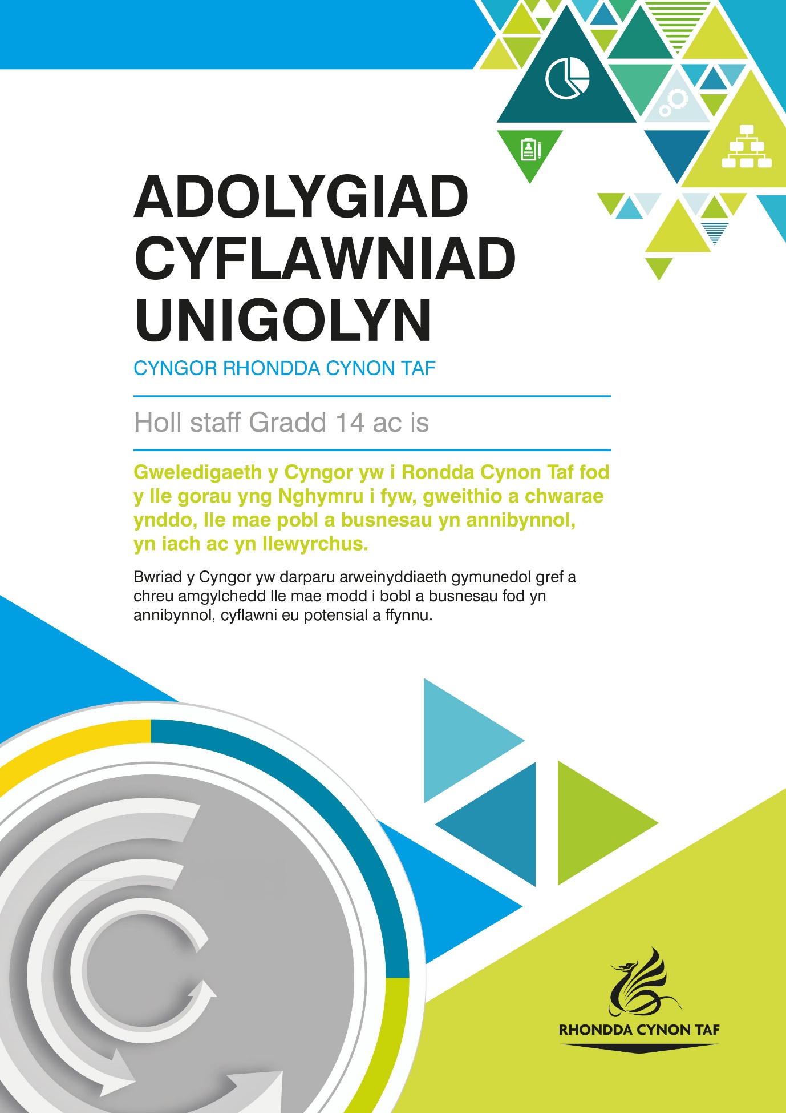

Adolygiad Cyflawniad Unigol

Adolygiad Cyflawniad Unigol ar gyfer:

Dyddiad yr Adolygiad:

Mae Canllawiau Adolygiadau Cyflawniad Unigol i'w canfod ar RCT Source:
Mewngofnodwch>Eich Cyflogaeth>Eich Cyflawniad
Os oes gyda chi unrhyw ymholiadau, e-bostiwch AdolyguCyflawniadAD@rctcbc.gov.uk

SUT BYDDWN NI'N DEFNYDDIO EICH GWYBODAETH BERSONOL

Y sail gyfreithiol i Gyngor Bwrdeistref Sirol Rhondda Cynon Taf brosesu eich gwybodaeth o dan y gyfraith diogelu data at ddibenion adolygu cyflawniad yw ei bod yn rhan o'r contract cyflogaeth, i gydymffurfio â rhwymedigaethau cyfreithiol ac yn rhan o'n tasg gyhoeddus. Mae rhagor o wybodaeth am sut rydyn ni'n defnyddio'ch gwybodaeth at y dibenion yma ar gael drwy ddarllen Hysbysiad Preifatrwydd Gweinyddu'r Gweithlu a'r tudalennau diogelu data ar wefan y Cyngor. Fel arall, e-bostiwch Garfan Datblygu'r Gweithlu yr Adran Adnoddau Dynol ar AdolyguCyflawniadAD@rctcbc.gov.uk{ut6.}

Cyn i chi ddechrau, atebwch y cwestiwn canlynol gan fod modd iddo helpu i lywio trafodaethau. Byddwn ni'n gofyn y cwestiwn i chi eto ar ddiwedd yr adolygiad cyflawniad:

I ba raddau rydych chi'n glir ynghylch eich amcanion gwaith? (rhowch gylch)

Ddim yn glir o gwbl 1 2 3 4 5 Clir iawn

Trafodwch eich cyflawniad, eich datblygiad a'ch cynlluniau o ran gyrfa.

Mae cwestiynau wedi'u cynnwys er mwyn annog trafodaeth. Lle bo angen, pennwch a chytuno ar amcanion a nodau datblygu cyflawniad clir â'ch rheolwr. Mae templed syml wedi'i atodi ar waelod y ffurflen yma er mwyn cofnodi'r nodau ac amcanion cytûn.

Mae gyda chi'r hawl i gael eich adolygiad wedi'i gynnal drwy gyfrwng y Gymraeg. Gadewch i'ch rheolwr wybod beth yw’ch dewis iaith wrth drefnu eich adolygiad er mwyn iddyn nhw wneud trefniadau addas (megis cyfieithu ar y pryd) lle bo angen.

Nodwch efallai bydd rhai gwasanaethau angen tystiolaeth o'r cyflawniadau er mwyn cydymffurfio â gofynion archwilio.

CYFLAWNIAD
Trafodwch eich cyflawniad yn ystod y deuddeg mis diwethaf, er enghraifft, beth ydych chi fwyaf balch ohono a beth yw eich cyflawniadau mwyaf?

Mae modd defnyddio'r blwch testun yma i ysgrifennu nodiadau; er enghraifft mae modd nodi adborth gan staff a rheolwyr ynghyd ag unrhyw nodau sy'n cael eu pennu.

Wrth feddwl am y deuddeg mis diwethaf, beth sydd angen i chi ei gyflawni?

Mae modd defnyddio'r blwch testun yma i ysgrifennu nodiadau; er enghraifft mae modd nodi adborth gan staff a rheolwyr ynghyd ag unrhyw nodau sy'n cael eu pennu.

Sut gallwch chi ddefnyddio'ch cryfderau a'r adnoddau sydd ar gael i chi? (e.e. eich carfan, cydweithwyr, rhwydweithiau)

Mae modd defnyddio'r blwch testun yma i ysgrifennu nodiadau; er enghraifft mae modd nodi adborth gan staff a rheolwyr ynghyd ag unrhyw nodau sy'n cael eu pennu.

Pa gymorth ydych chi ei angen?

Mae modd defnyddio'r blwch testun yma i ysgrifennu nodiadau; er enghraifft mae modd nodi adborth gan staff a rheolwyr ynghyd ag unrhyw nodau sy'n cael eu pennu.

DYSGU, DATBLYGU A DILYNIANT GYRFA

Pa hyfforddiant dysgu a datblygu ydych chi wedi cymryd rhan ynddo dros yr 12 mis diwethaf?

Mae modd defnyddio'r blwch testun yma i ysgrifennu nodiadau; er enghraifft mae modd nodi adborth gan staff a rheolwyr ynghyd ag unrhyw nodau sy'n cael eu pennu.

Pa fath o hyfforddiant a datblygu sgiliau sydd angen ar gyfer eich rôl chi yn y dyfodol, gan gynnwys adnewyddu cymwysterau?

Mae modd diwallu anghenion datblygu mewn amrywiaeth o ffyrdd, er enghraifft cyflawni aseiniadau heriol, cylchdroi swyddi, mentora a hyfforddi, gwaith prosiect, ymchwil, cyrsiau hyfforddi a datblygu, e-ddysgu a rhwydweithio.

Nodwch gall yr anghenion hyfforddiant sydd wedi'u nodi yn yr isadran yma gael eu defnyddio gan yr adran i lywio cynlluniau hyfforddiant y dyfodol.

Mae modd defnyddio'r blwch testun yma i ysgrifennu nodiadau; er enghraifft mae modd nodi adborth gan staff a rheolwyr ynghyd ag unrhyw nodau sy'n cael eu pennu.

Os oes gyda chi unrhyw gynlluniau sy'n berthnasol i ddatblygiad eich gyrfa dydych chi ddim wedi'u trafod hyd yma yn rhan o'r adolygiad cyflawniad, beth ydyn nhw a sut mae modd i chi eu cyflawni?

Mae modd defnyddio'r blwch testun yma i ysgrifennu nodiadau; er enghraifft mae modd nodi adborth gan staff a rheolwyr ynghyd ag unrhyw nodau sy'n cael eu pennu.

A oes unrhyw beth arall yr hoffech chi ei nodi nad ydych chi wedi cael y cyfle i'w drafod yn rhan o'r adolygiad yma?

Mae modd defnyddio'r blwch testun yma i ysgrifennu nodiadau; er enghraifft mae modd nodi adborth gan staff a rheolwyr ynghyd ag unrhyw nodau sy'n cael eu pennu.

MONITRO

Efallai byddai'n ddefnyddiol pennu dyddiad ar gyfer eich cyfarfod nesaf.

Sut byddwch chi'n monitro cyflawniad a chynnydd tuag at gyflawni amcanion â'ch rheolwr?

 | Dd/B  (Ticiwch) | Ie  (Ticiwch) | Dyddiad
Adolygiad cyflawniad interim/diweddaru

Sesiynau wyneb yn wyneb, goruchwyliaeth

Cyfarfodydd carfan

Arall (nodwch)

Efallai hoffech chi ddefnyddio'r templed yma i grynhoi a monitro'r amcanion rydych chi wedi'u pennu yn ystod yr adolygiad cyflawniad yma:

Amcanion | Cynnydd/nodiadau | Dyddiad Cwblhau

Efallai eich bod chi'n cofio i ni ofyn i chi pa mor glir oeddech chi ynghylch eich amcanion gwaith ar ddechrau'r adolygiad. Atebwch y cwestiwn eto isod. Os dydych chi ddim yn glir ynghylch eich amcanion, gallwch chi eu trafod â'ch rheolwr cyn i chi orffen eich adolygiad.

I ba raddau rydych chi'n glir ynghylch eich amcanion gwaith? (rhowch gylch)

Ddim yn glir o gwbl 1 2 3 4 5 Clir iawn

Ar ôl i chi gwblhau eich adolygiad, rhowch eich llofnod isod:

Llofnod:

Dyddiad:

Llofnod y Rheolwr:

Enw (llythrennau bras):

Dyddiad:

Does dim angen copi o'r adolygiad yma arnon ni. Dylech chi a'ch rheolwr gadw copi at ddibenion monitro am ddwy flynedd ar ôl dyddiad cwblhau'r adolygiad. Dylech chi drafod cynnydd tuag at gyflawni nodau yn rheolaidd, er enghraifft mewn cyfarfodydd gyda’ch gilydd neu gyfarfodydd adolygu cyflawniad penodol. Os oes gyda chi reolwr newydd neu rydych chi wedi symud i garfan neu adran newydd, mae modd i chi rannu copi o'r adolygiad gyda'ch rheolwr newydd i sicrhau bod y targedau a nodwyd dal yn berthnasol, ac i gytuno ar dargedau newydd os oes angen.

Nodwch, bydd rhai sectorau â'u trefniadau eu hunain o ran cadw copïau o adolygiadau cyflawniad unigol. Efallai bydd angen iddyn nhw gadw adolygiadau am gyfnod hirach i gydymffurfio â gofynion statudol. Lle bo hyn yn berthnasol, sicrhewch eich bod chi'n cydymffurfio â chyfarwyddyd yr adran. Mae meysydd lle mae hyn yn berthnasol yn cynnwys gwaith cymdeithasol a gofal cymdeithasol.

Os oes gyda chi unrhyw gwestiynau, mae croeso i chi e-bostio AdolyguCyflawniadAD@rctcbc.gov.uk. Diolch.

